Wise Up Papyrus – IBAN QR
  - Lorsque la 4ème lettre commence par 3 c’est un IBAN QR

Paramétrage Sage :
Structure > Comptabilités > Banques
Modification de la banque « L'Européenne Ltd »
Ajout d’un compte bancaire QIBAT
Pays Suisse - Structure IBAN
CH56 0483 5012 3456 780 9
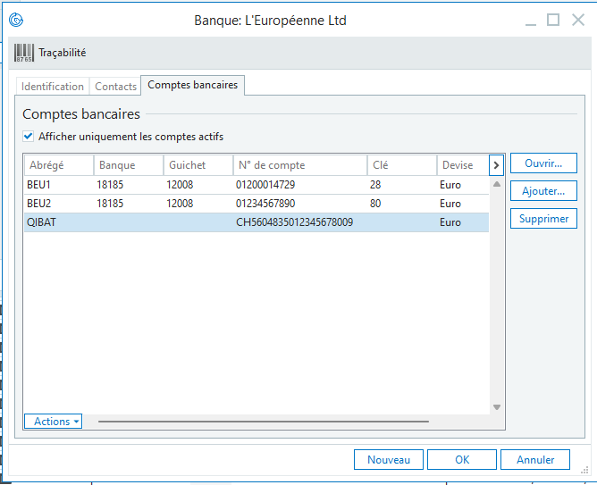
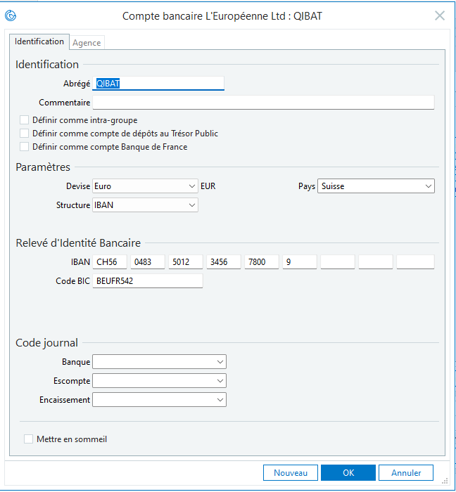

Création d’une nouvelle banque « Testy Banque »
Avec un compte bancaire QIBAN
Pays Suisse - Structure IBAN
CH44 3199 9123 0008 8901 2
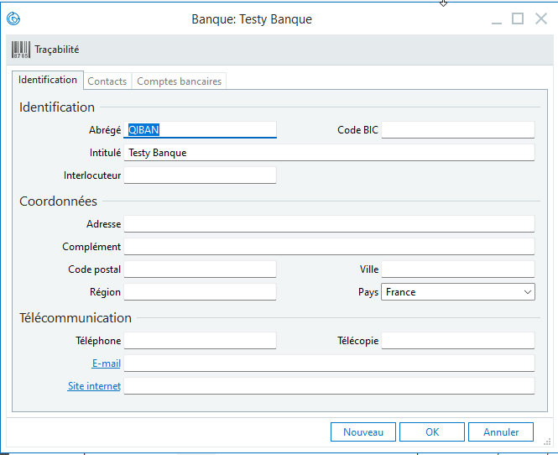
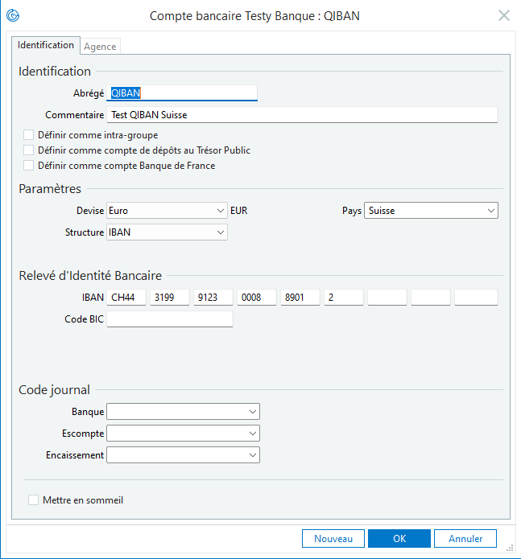

Wise Up Papyrus
Template : Document_Bijou_-_Swiss_QR

Le tier inférieur du Template contient un bloc image
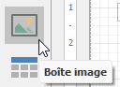
Image Source : [SWISS QR BILL]
Taille du bloc :

Ce bloc affichera le QR code
Paramétrage Papyrus > Menu Swiss QR Bill
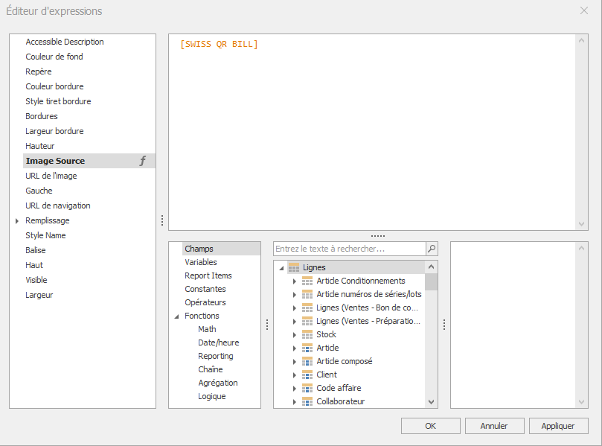

EPC QR
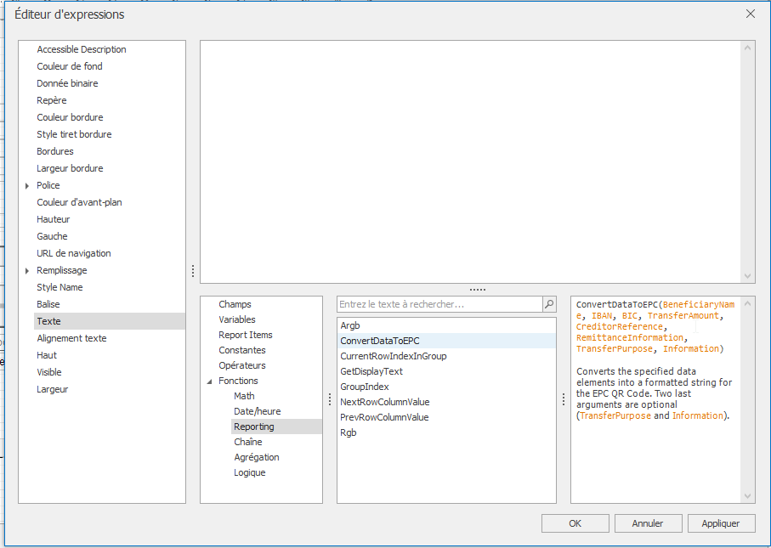

SELECT DO_Piece, DO_Date, cbMarq FROM F_DOCENTETE WHERE DO_Tiers = 'PRESTA8000SU'
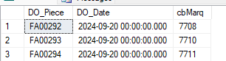

Erreur possible

